**醇的结构与命名教学设计**

**教材分析**

醇是重要的烃的含氧衍生物，它们共同特点是都含有羟基（—OH）官能团。进行教学时，要注意从乙醇的结构迁移到醇类的结构；对比醇和酚的结构；对醇进行分类；在一元醇的基础上简单介绍了乙二醇、丙三醇，并以图片的形式列举了它们的应用；重点讲解了饱和脂肪醇的命名规则。

**教学目标**

1. 能判断已知结构的有机物是否属于醇或酚，跟据羟基的个数和烃基的结构将醇进行分类。
2. 能够运用系统命名法对简单的醇类进行命名。

**教学重点**

醇的结构特征与分类

**教学难点**

醇的命名

**教学环节一：醇的结构特征**

**1、醇的定义**

引入:古诗词中都有“酒”，比如“借问酒家何处有，牧童遥指杏花村”借问酒家何处有，牧童遥指杏花村，由酒的主要成分是乙醇，引入乙醇的结构、提问含有羟基的有机物就是醇吗？进行醇酚结构的辨析。

【课堂练习】判断下列物质中哪些属于醇类？



【归纳】羟基（—OH）与烃基或苯环侧链上的碳原子相连的化合物称为醇。 羟基（—OH）与苯环直接相连的化合物称为酚。

**2、醇的分类**

【引入】醇是由烃基和羟基组成，那根据烃基和羟基的不同来给醇进行简单的分类呢？

①根据羟基的数目分

一元醇 CH3CH2OH 乙醇

二元醇 CH2 OH CH2OH 乙二醇

多元醇 CH2 OH CHOH CH2OH 丙三醇

乙二醇和丙三醇都是无色、黏稠、有甜味的液体，易溶于水和乙醇，是重要的化工原料。

②根据烃基是否饱和分

饱和醇 CH3CH(OH)CH3 异丙醇

不饱和醇 CH2=CHCH2OH 丙烯醇

【提问】刚才我们把醇可以分为饱和醇和一元醇，那你能写出饱和一元醇的通式吗？

饱和一元醇通式：CnH2n+1OH

③根据烃基的结构分

脂肪醇 CH3OH 甲醇 CH2=CHCH2OH 丙烯醇

脂环醇  环己醇

芳香醇 苯甲醇

教学环节二：醇的命名

【过渡】刚才我们学习了醇结构与分类，那这些醇是怎么命名的呢？下面我们就来学习一下醇的系统命名规则。这里主要学习饱和脂肪醇的命名规则。有三点：

1. 选主链：选择包含羟基碳原子的最长碳链作为主链，称某醇。

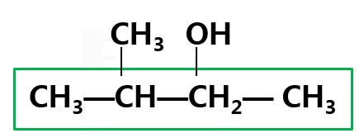X-丁醇

1. 编位号：从距离羟基最近的一端开始给碳原子编号。

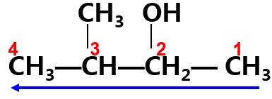 **3-甲基-2-丁醇**

1. 写名称：取代基位置-取代基名称-羟基位置-母体名称。

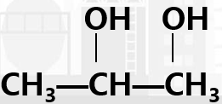 **1,2-丙二醇**

【课堂练习】 给下列有机物命名



2-丙醇 2,3-二甲基-3-戊醇



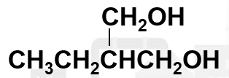

1,2,3-丙三醇 2-乙基-1,3-丙二醇

【课堂总结】本节课我们首先学习了醇的结构特征，醇是羟基与烃基或苯环侧链上碳原子相连的化合物。然后根据醇分子中羟基的个数以及烃基的不同，对醇进行了分类。最后，我们重点学习了饱和链状醇的命名，有三条规则，选主链、编号位、写名称。以上就是这节课的全部内容，感谢同学们的认真听讲，我们下次再见！

【课后反思】本节课从乙醇结构迁移到醇的结构、根据醇中烃基和羟基的不同对醇进行了分类、最后讲解了醇的命名，整体设计思路清晰连贯，启发和讲解相结合，并配有练习题，学生能较快掌握和理解。

【板书设计】

醇的结构特征与命名

1. 醇的结构特征
2. 醇的定义

羟基（—OH）与烃基或苯环侧链上的碳原子相连的化合物。

1. 醇的分类

①羟基个数不同：一元醇、二元醇、多元醇

②烃基是否饱和：饱和醇、不饱和醇

饱和一元醇通式：CnH2n+1OH 或者CnH2n+2O

③烃基结构不同：脂肪醇、脂环醇、芳香醇

1. 醇的命名

饱和链状醇的命名规则：①选主链②编位号③写名称